11月12日「紅葉狩り」の献立です！

こんだて

もみじが

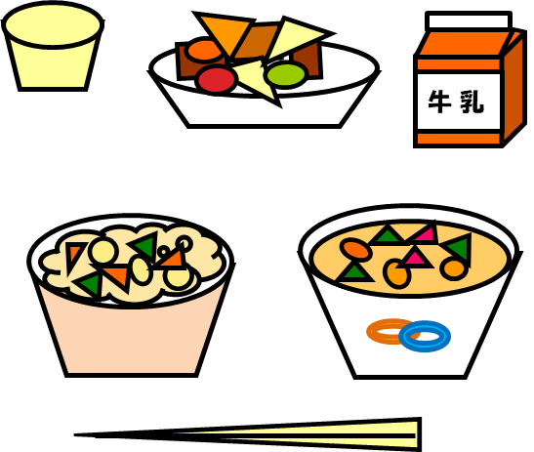

ふきよせごはん

だいずとこざかなのごまからめ

けんちんじる

ヨーグルト

牛乳

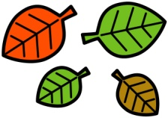



紅葉狩り(もみじがり)とは?

　に、をながめにやにくことを「り」といます。やにまったは、とてもきれいで、わずとれてしまいますね。をてしむ、ちをひろってしむ、きれいなをながらおいしいものをべるなど、りのしみはです。みなさんものしみをしてみましょう。

あき　　　た　　　　　　　　たの

秋を食べて楽しもう！

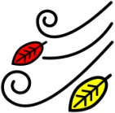　「の」といわれるほど、はりのいです！のおいしいべを

わいながら、のれをしみましょう！

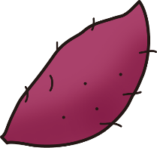

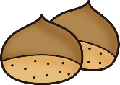

ふきよせごはん

ふきよせごはんは、のがで「ふきよせ」られたようなりをしたのです。ふきよせられたののかまぼこやののくりがったまぜごはんです。センターでをってごはんにまぜました。

